Enmienda  N° | Referencia en los DDL | Dice: | Debe decir:
Enmienda N° 1 | ARCHIVO LOTES Y SERVICIOS CONEXOS DE PIURA CP-20-2024 | Lote 5 Sistema de Purificación  Plazo de entrega: 75 días calendario | Lote 5 Sistema de Purificación  Plazo de entrega: 120 días calendario
Enmienda N° 2 | ARCHIVO LOTES Y SERVICIOS CONEXOS DE PIURA CP-20-2024 | Lote 6 Medidor Multiparámetros  Plazo de entrega: 75 días calendario | Lote 6 Medidor Multiparámetros  Plazo de entrega: 120 días calendario
Enmienda N° 3 | Lote 05: SISTEMA DE PURIFICACION DE AGUA ULTRAPURA | 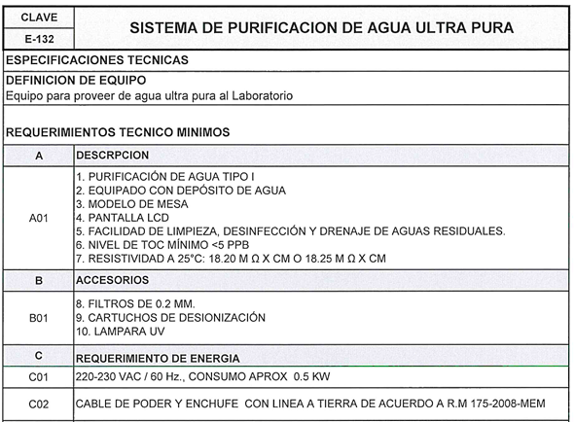 | 